Weekend Leven zonder waarom - Ontvankelijkheid als levenskunst
Tijdens dit weekend verdiepen we ons in drie denkers die allen in een traditie staan waarin innerlijkheid de centrale houding en drijfveer vormt: Meister Eckhart, Sören Kierkegaard en Dag Hammarskjöld. Middels dialoog, meditatie en film zal de thematiek verder worden verkend en verdiept.

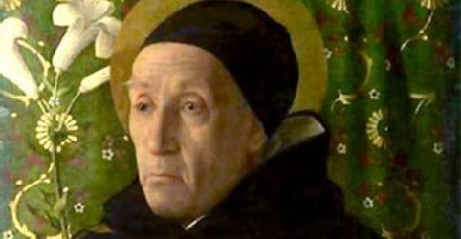
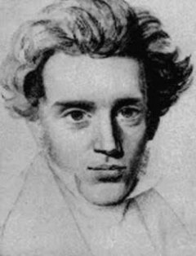De roos is zonder waarom
Ze bloeit, omdat ze bloeit.
Ze geeft niet om zichzelf,
vraagt niet of men haar ziet.
Het gedicht is afkomstig van de Duitse dichter Angelus Silesius (1624-1677). Hij liet zich hierbij inspireren door de middeleeuwse filosoof/mysticus Meister Eckhart wiens vurige pleidooi om te leven vanuit ontvankelijkheid, zonder waarom, ook in onze tijd een grote waarde en zeggingskracht blijkt te hebben. Leven zonder waarom raakt aan een benadering van het bestaan als fundamentele openheid, waarbij het ‘ik’ geen eindpunt maar een beginpunt vormt. Maar hoe doe je dat, leven zonder waarom? En wat zijn de praktische en ethische implicaties van een dergelijke levenshouding?
Tijdens het kloosterweekend verdiepen we ons drie denkers die allen in een traditie staan waarin innerlijkheid de centrale houding en drijfveer vormt: de Dominicaanse filosoof/mysticus Meister Eckhart (1260 – 1328), de Deense schrijver Sören Kierkegaard (1813 – 1855) en de Zweedse diplomaat/schrijver Dag Hammarskjöld (1905 – 1961). Alle drie geven zij – in hun werk en leven - op eigen wijze taal en uitdrukking aan de benadering van het leven als existentiële openheid en laten zij zien hoe deze levenshouding doorwerkt en tot bloei kan komen in het persoonlijke en maatschappelijke leven.
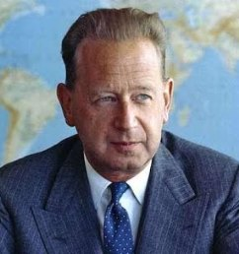Gedurende het weekend zal Welmoed Vlieger een drietal inleidende lezingen geven over genoemde denkers. Thema’s die hierbij o.a. aan bod komen zijn ‘leven zonder waarom’, ' wat is vrijheid?', ‘het waagstuk van de enkeling’ en ‘dienstbaarheid en moreel leiderschap’. Via het gezamenlijk lezen van bronteksten en door middel van meditatie en film zal de hoofdthematiek verder worden verkend en verdiept.
Je bent van harte welkom!
Voor aanvullende informatie zie ook de website van Welmoed.
5 accreditatie punten in de categorie ‘Spiritualiteit en bevoegdheid’ via SKGV
Programma's in Dominicanenklooster Huissen in tijden van Corona
We hebben extra maatregelen genomen en een protocol opgesteld om te zorgen dat uw verblijf veilig en verantwoord is voor u én ook voor de bewoners en voor onze medewerkers. Alleen samen met u kunnen we zorgen dat hygiëne en de afstand van 1,5 meter gewaarborgd blijft.
Lees de laatste update van ons coronaprotocol op onze homepage. We verzoeken u het protocol vóór uw vertrek naar Huissen door te nemen.

AanmeldenTerug

Data
- Vrijdag 12 februari 19.30 uur t/m zondag 14 februari 2021 15.00 uur
Code: 21015
- Vrijdag 16 april 19.30 uur t/m zondag 18 april 2021 15.00 uur
Code: 21016
- Vrijdag 2 juli 19.30 uur t/m zondag 4 juli 2021 15.00 uur
Code: 21017
- Vrijdag 15 oktober 19.30 uur t/m zondag 17 oktober 2021 15.00 uur
Code: 21018

Kosten
- € 329,- Tarief A
- € 399,- Tarief B
- € 459,- Tarief C
- Ivm corona maatregelen zijn alle overnachtingen inclusief verblijf op een 1pk. U kunt ook kiezen voor overnachting thuis tegen een korting van €40,- per nacht. Geeft u dat dan aan in het opmerkingen veld. Na aanmelding wordt het door ons verrekend.
- Algemene voorwaarden

Begeleiding
- 
Welmoed Vlieger studeerde Wetenschap van Godsdienst & Levensbeschouwing en vervolgens Wijsbegeerte aan de Universiteit van Amsterdam. Zij specialiseerde zich in het werk en denken van de Dominicaanse filosoof/mysticus Meister Eckhart en is daarnaast geïnspireerd en gevormd door o.a. Plato, Heidegger, Buber, Hammarskjöld en in het bijzonder door de Deense denker Kierkegaard. Welmoed is columnist bij dagblad Trouw en werkt aan een promotieonderzoek over innerlijkheid en politiek aan de VU. Meer informatie: www.welmoedvlieger.nl

